Chào mừng 51 năm Ngày Giải phóng Miền nam - Thống nhất đất nước (30/4/1975 - 30/4/2026) với nhiều hoạt động trải nghiệm của các bé tại Trường Mầm non Nghĩa Lâm
Hòa chung không khí tưng bừng của cả nước kỷ niệm 51 năm ngày Giải phóng miền Nam, thống nhất đất nước (30/4/1975 - 30/4/2026), trường mầm non Nghĩa Lâm đã tổ chức hoạt động trải nghiệm vào sáng ngày 28,29/4/2026 tại 2 điểm trường. Đây là dịp để chúng ta cùng nhau ôn lại những trang sử hào hùng của dân tộc, tưởng nhớ công ơn của các anh hùng liệt sĩ đã hy sinh vì độc lập, tự do của Tổ quốc.
Cách đây đúng 51 năm, vào trưa ngày 30 tháng 4 năm 1975, chiếc xe tăng mang biển số 390 đã húc đổ cánh cổng sắt chính của Dinh Độc Lập - đánh dấu giờ phút toàn thắng của chiến dịch Hồ Chí Minh lịch sử, kết thúc cuộc kháng chiến chống Mỹ cứu nước vĩ đại của dân tộc ta. Cờ đỏ sao vàng tung bay trên nóc Dinh Độc Lập, non sông thu về một mối, Bắc Nam sum họp một nhà.
Sân trường rực rỡ cờ hoa, với phương châm “Giáo dục lòng yêu nước từ những điều giản dị nhất”, những hoạt động được tổ chức không chỉ là sân chơi hấp dẫn, mà còn là hành trình gieo mầm lý tưởng sống, khơi dậy tình yêu quê hương đất nước trong trái tim non nớt nhưng đầy trong trẻo của các bé.
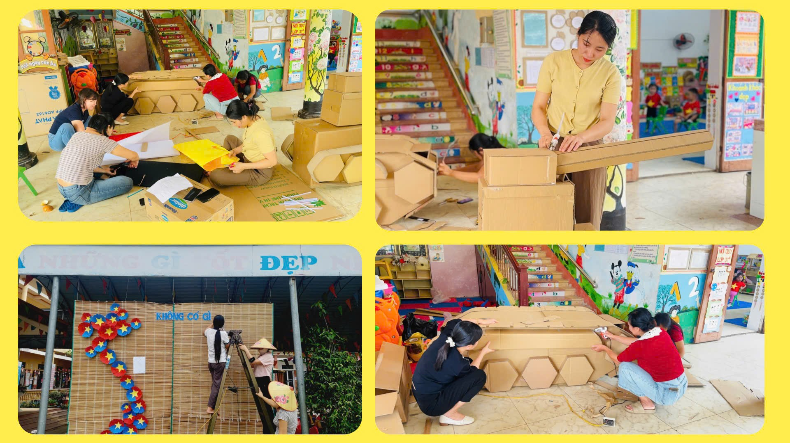
Công tác chuẩn bị cho hoạt động trải nghiệm ngày 30/4
Trong âm vang hào hùng của bản hùng ca đại thắng mùa xuân năm 1975. Các bé dù tuổi còn nhỏ, các con vẫn đang hòa mình vào dòng chảy thiêng liêng của lịch sử dân tộc. Đây chính là thời điểm ý nghĩa để gieo vào tâm hồn các con những hạt mầm đầu tiên của lòng yêu nước. Mỗi ánh mắt trong sáng, mỗi bước chân hồn nhiên ấy đều đang kể cho chúng ta nghe về một ngày mai tươi sáng, được vun đắp từ những bài học đầu đời, từ những trang sử oai hùng mà hôm nay các con đang được trải nghiệm. Ở trường, các bé được nghe cô kể chuyện lịch sử qua lời kể nhẹ nhàng, được tham gia hoạt động tạo hình: làm lá cờ tổ quốc, làm ống nhòm, xe tăng, nón lá Việt Nam, ngoài ra các bé còn được học những bài hát yêu quê hương, đất nước. Những hoạt động tưởng như giản đơn ấy lại mang trong mình giá trị lớn lao, giúp trẻ cảm nhận được niềm tự hào dân tộc và biết trân trọng hòa bình hôm nay.
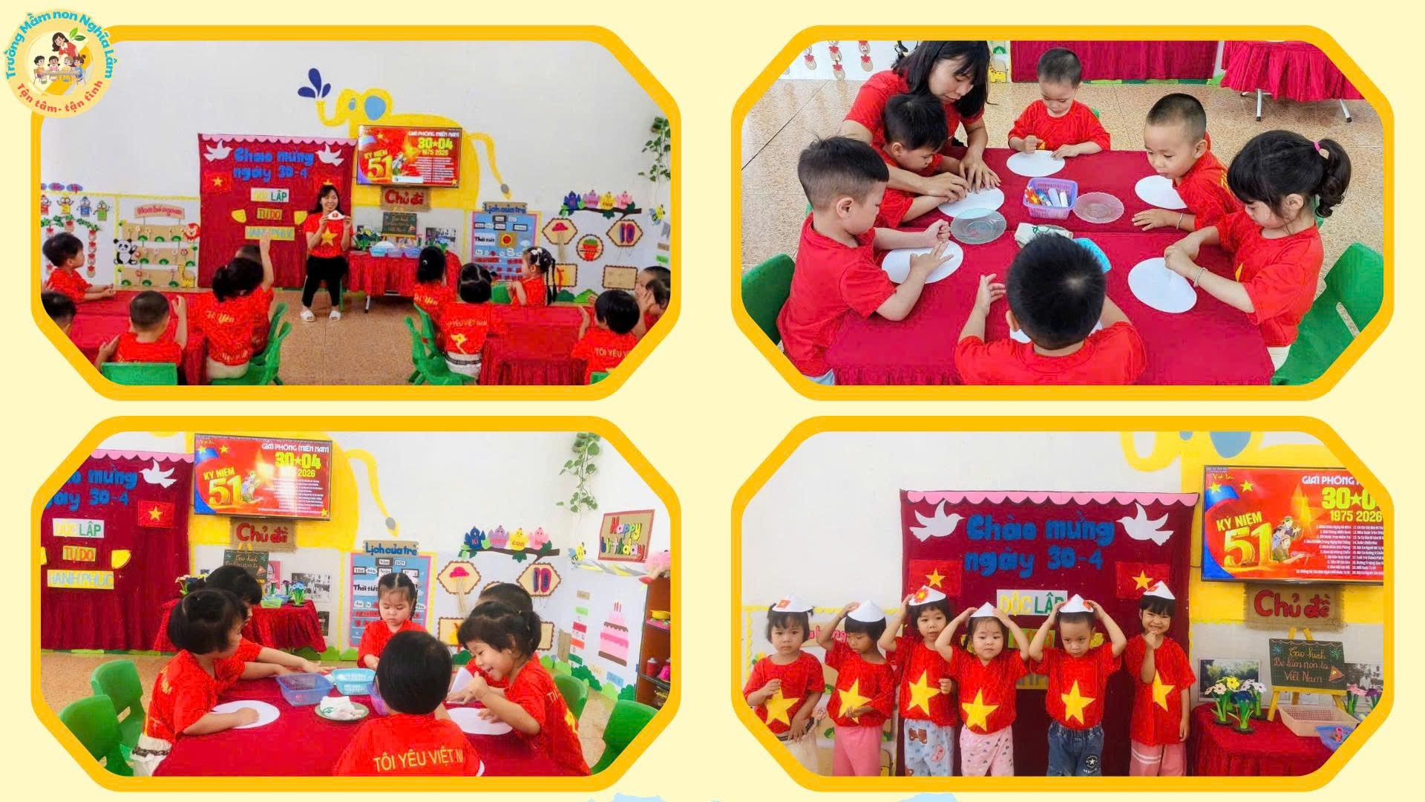
Hoạt động tạo hình nón lá của lớp 3 tuổi C
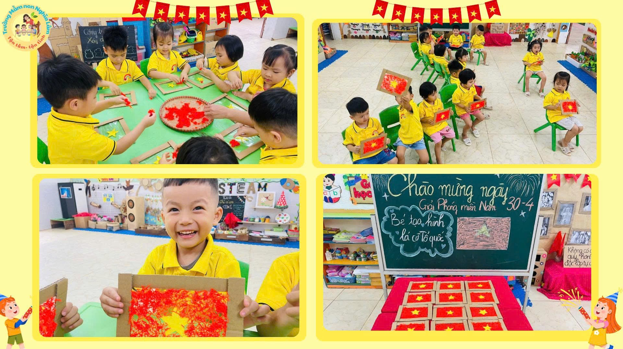
Hoạt động tạo hình lá cờ tổ quốc của các bé lớp 3 tuổi A
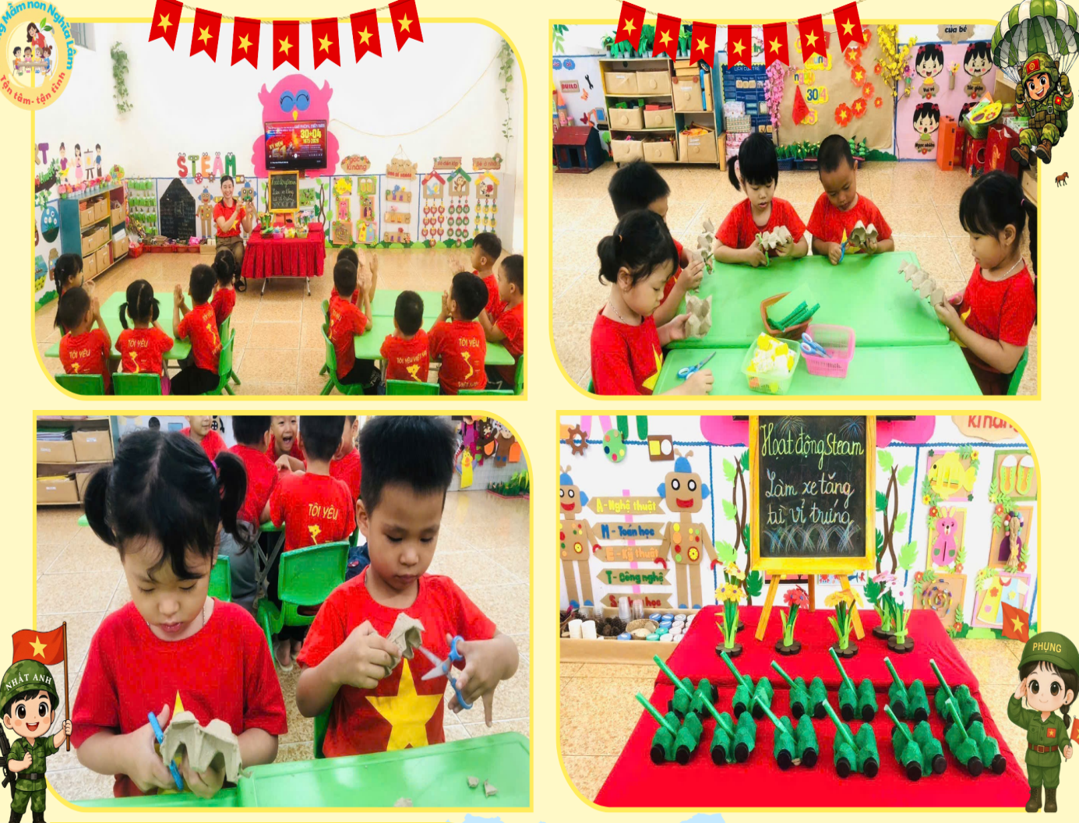
Hoạt động tạo hình làm xe tăng của các bé lớp 4 tuổi C
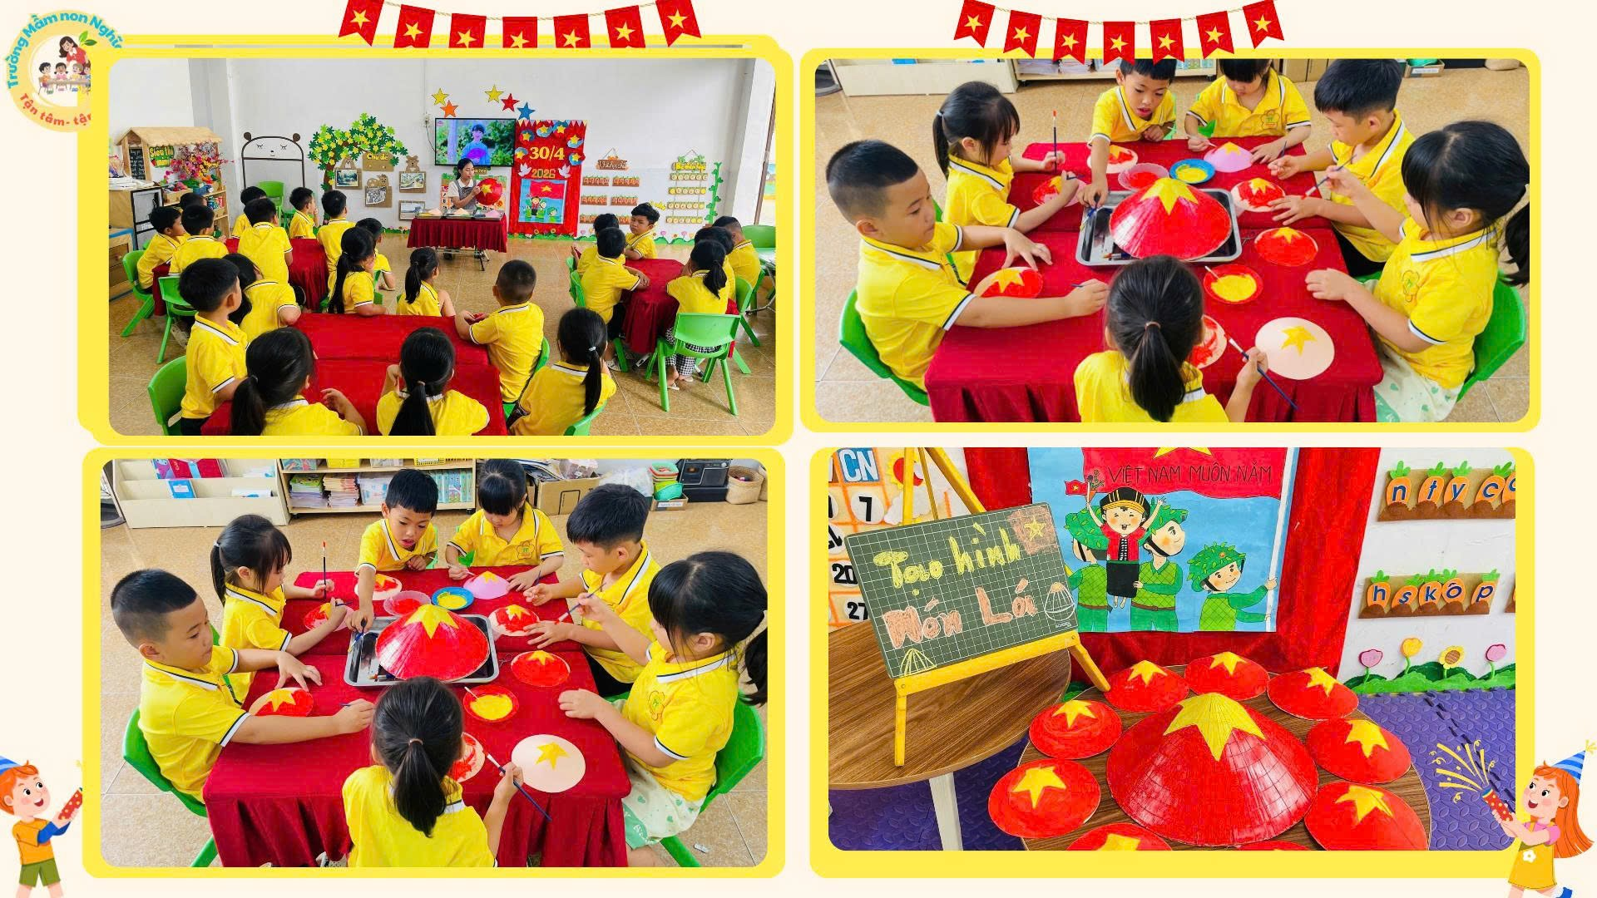
Hoạt động tạo hình nón lá Việt Nam của các bé lớp 5 tuổi B
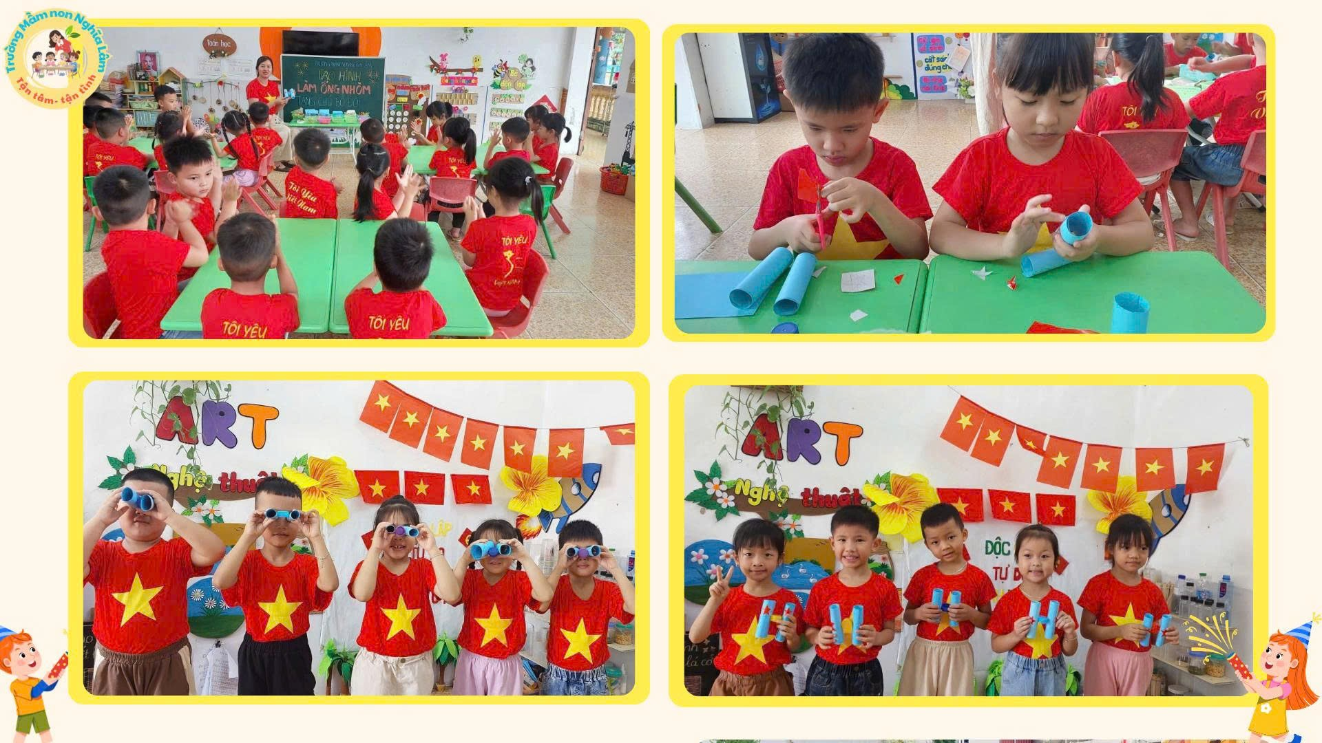
Hoạt động tạo hình chiếc ống nhòm của các bé lớp 5 tuổi C
Cuộc diễu hành của các con - những bước chân nhỏ bé nhưng đầy tự tin, hồn nhiên và rực sáng niềm tự hào dân tộc, đã để lại trong lòng chúng ta biết bao dư âm đẹp đẽ.
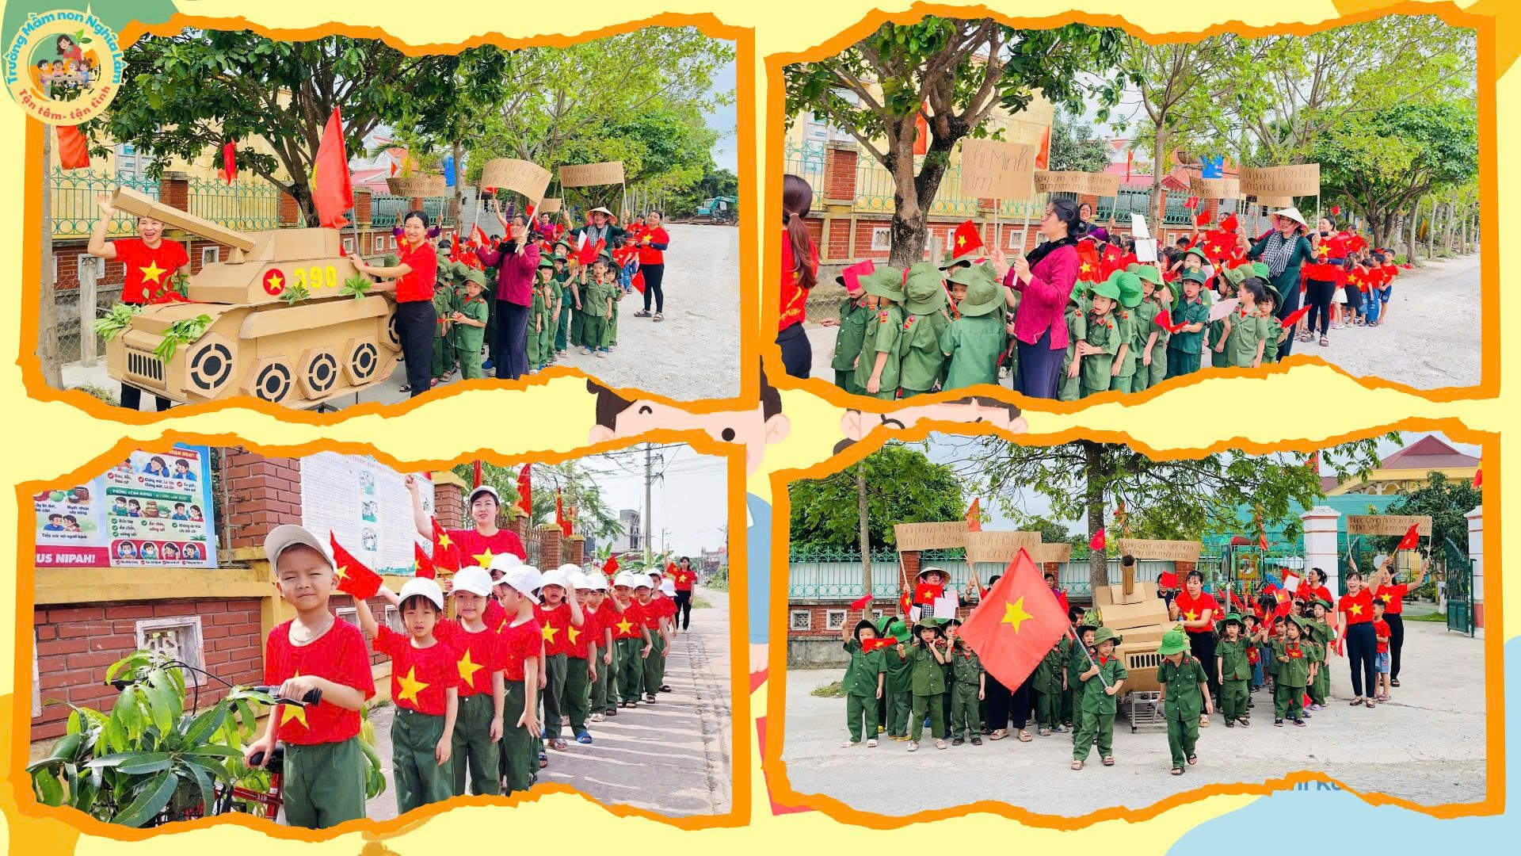
Cô và trò cùng nhau tham gia diễu hành
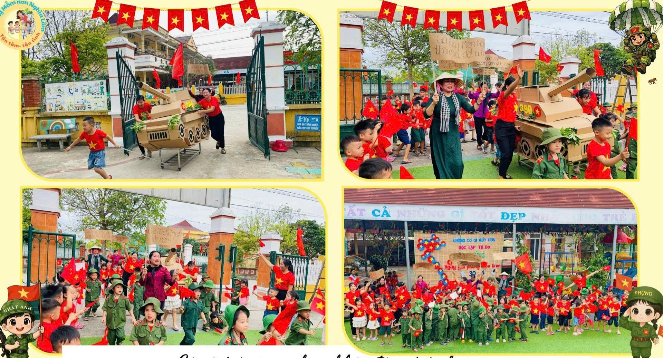
Hân hoan niềm vui chiến thắng
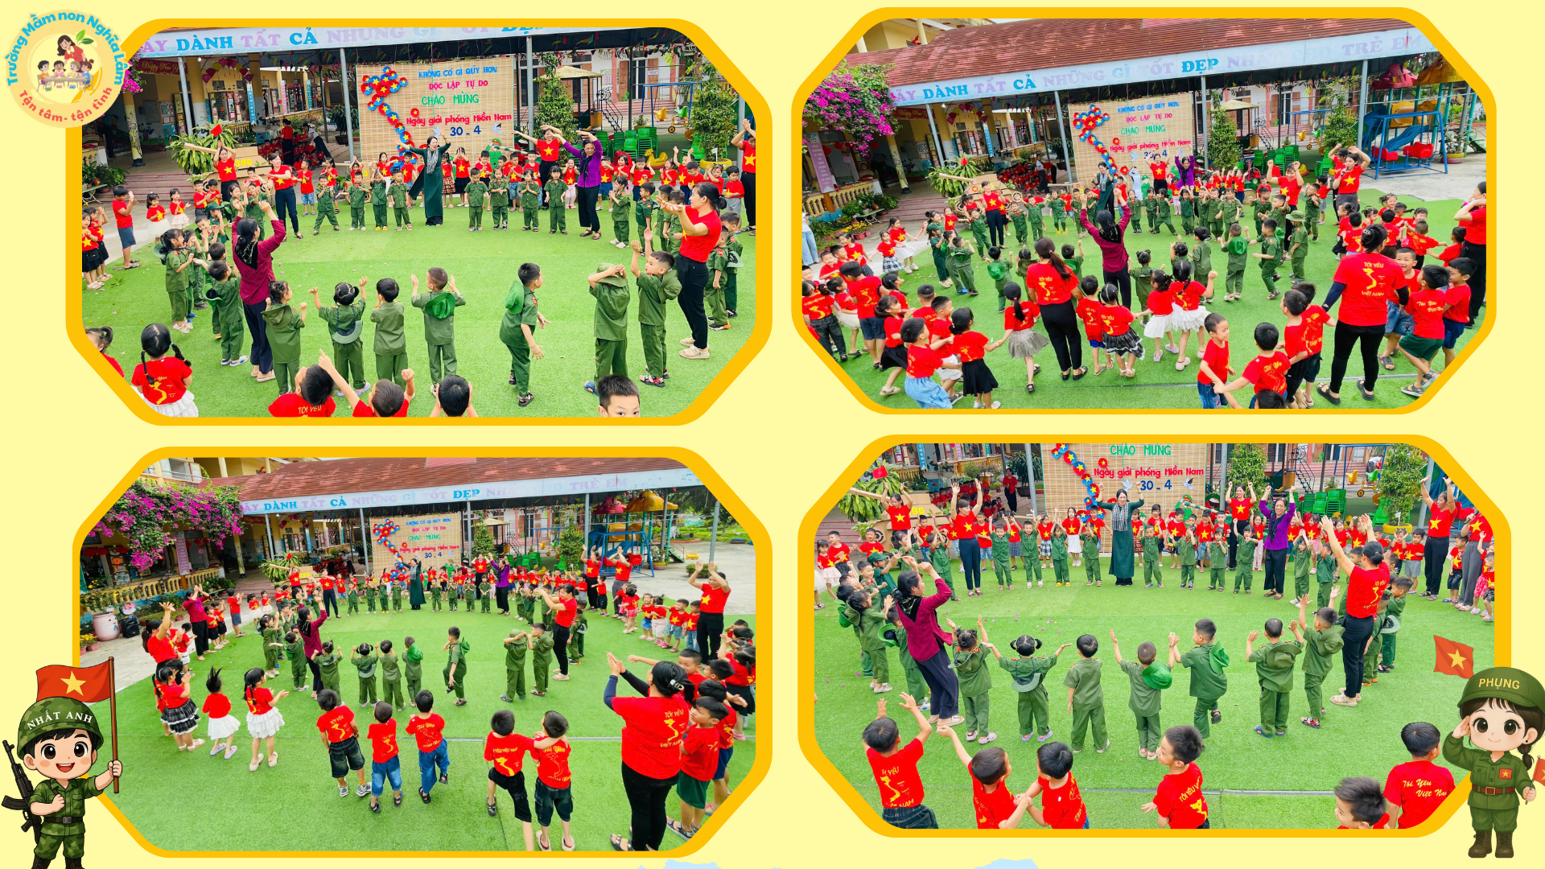
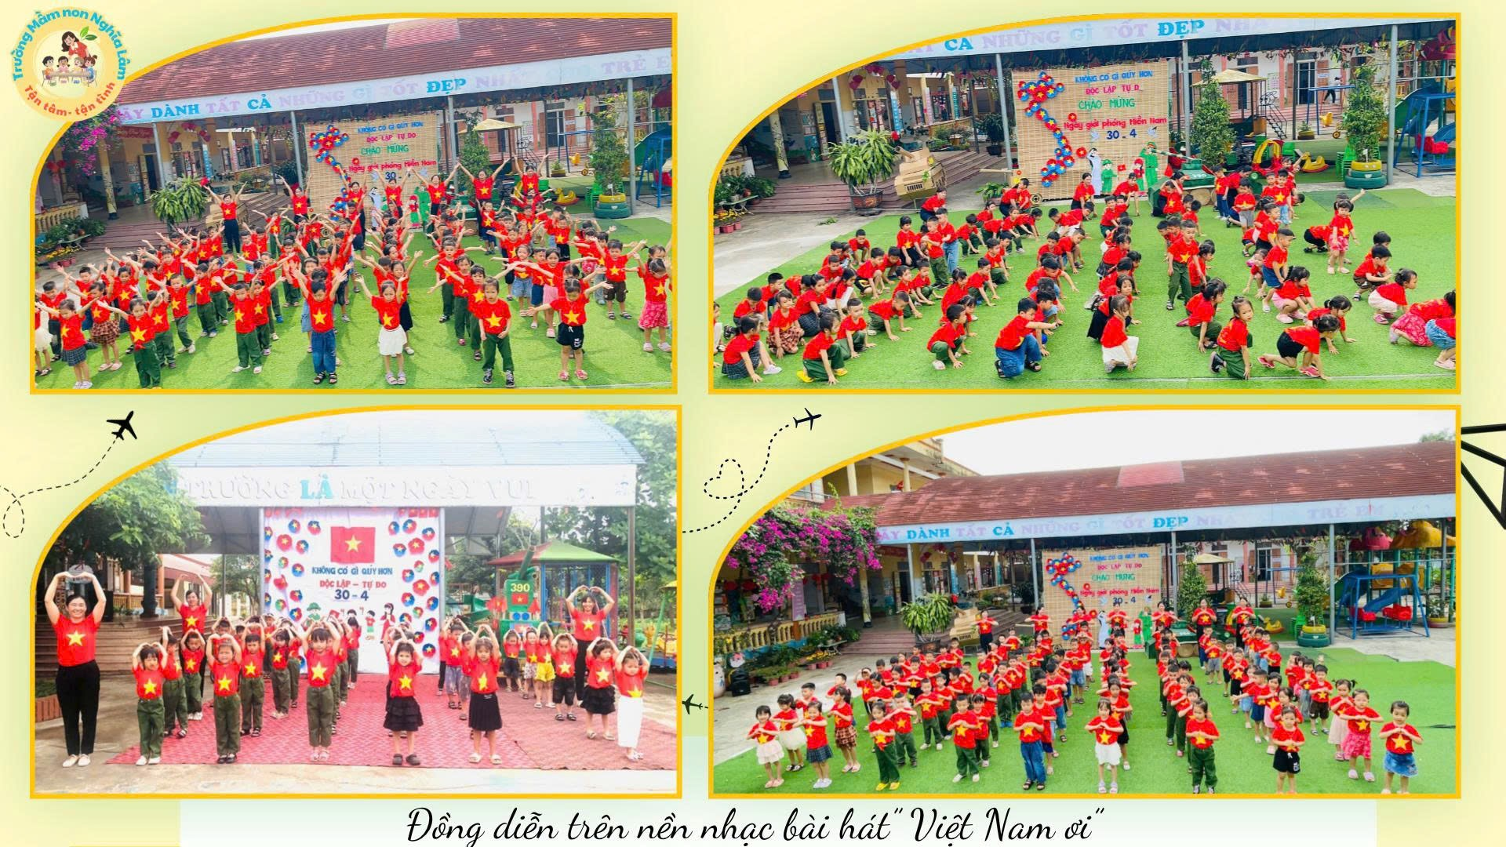
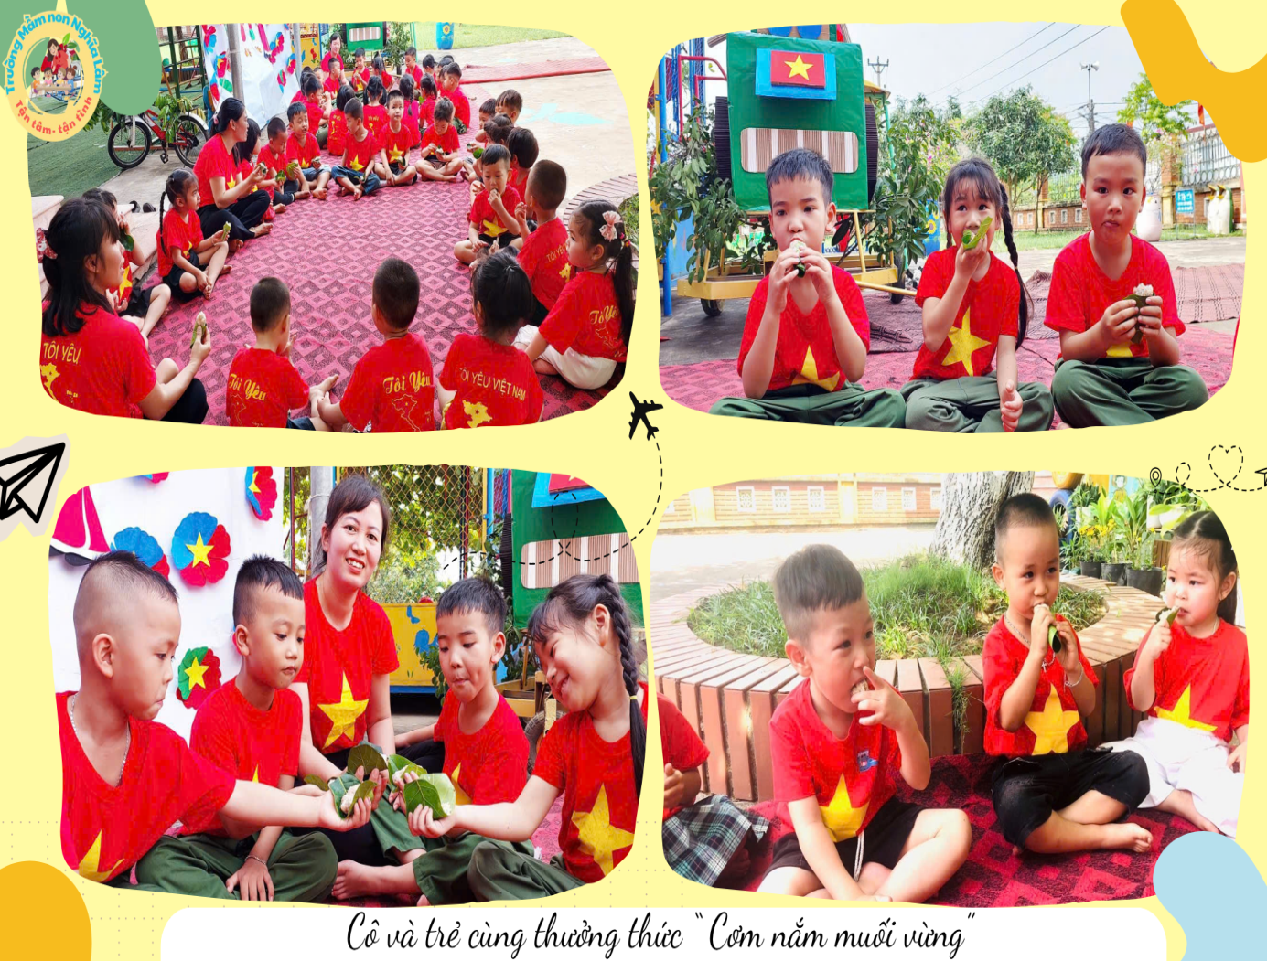
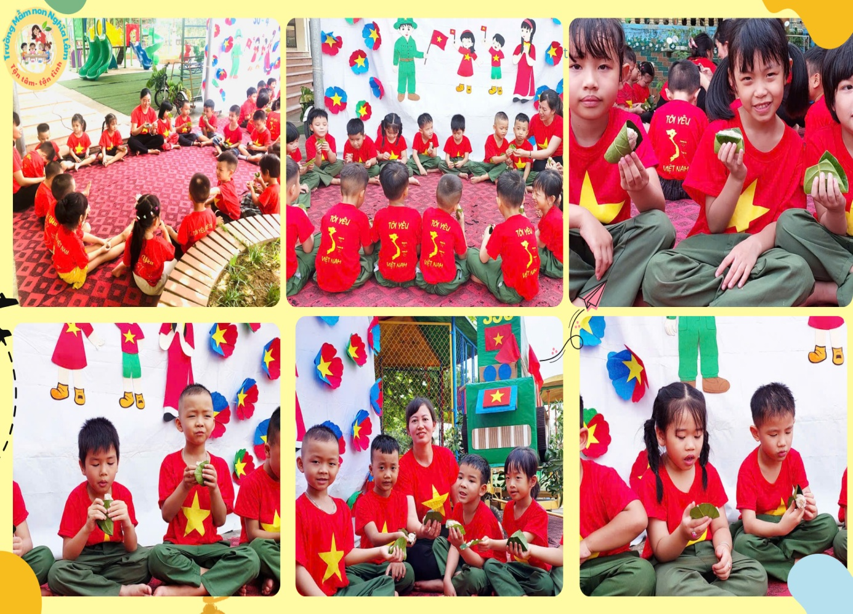
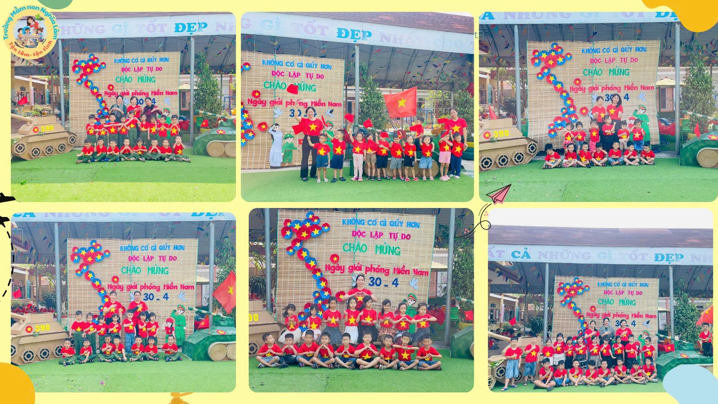
Các lớp chụp ảnh lưu niệm sau hoạt động trải nghiệm
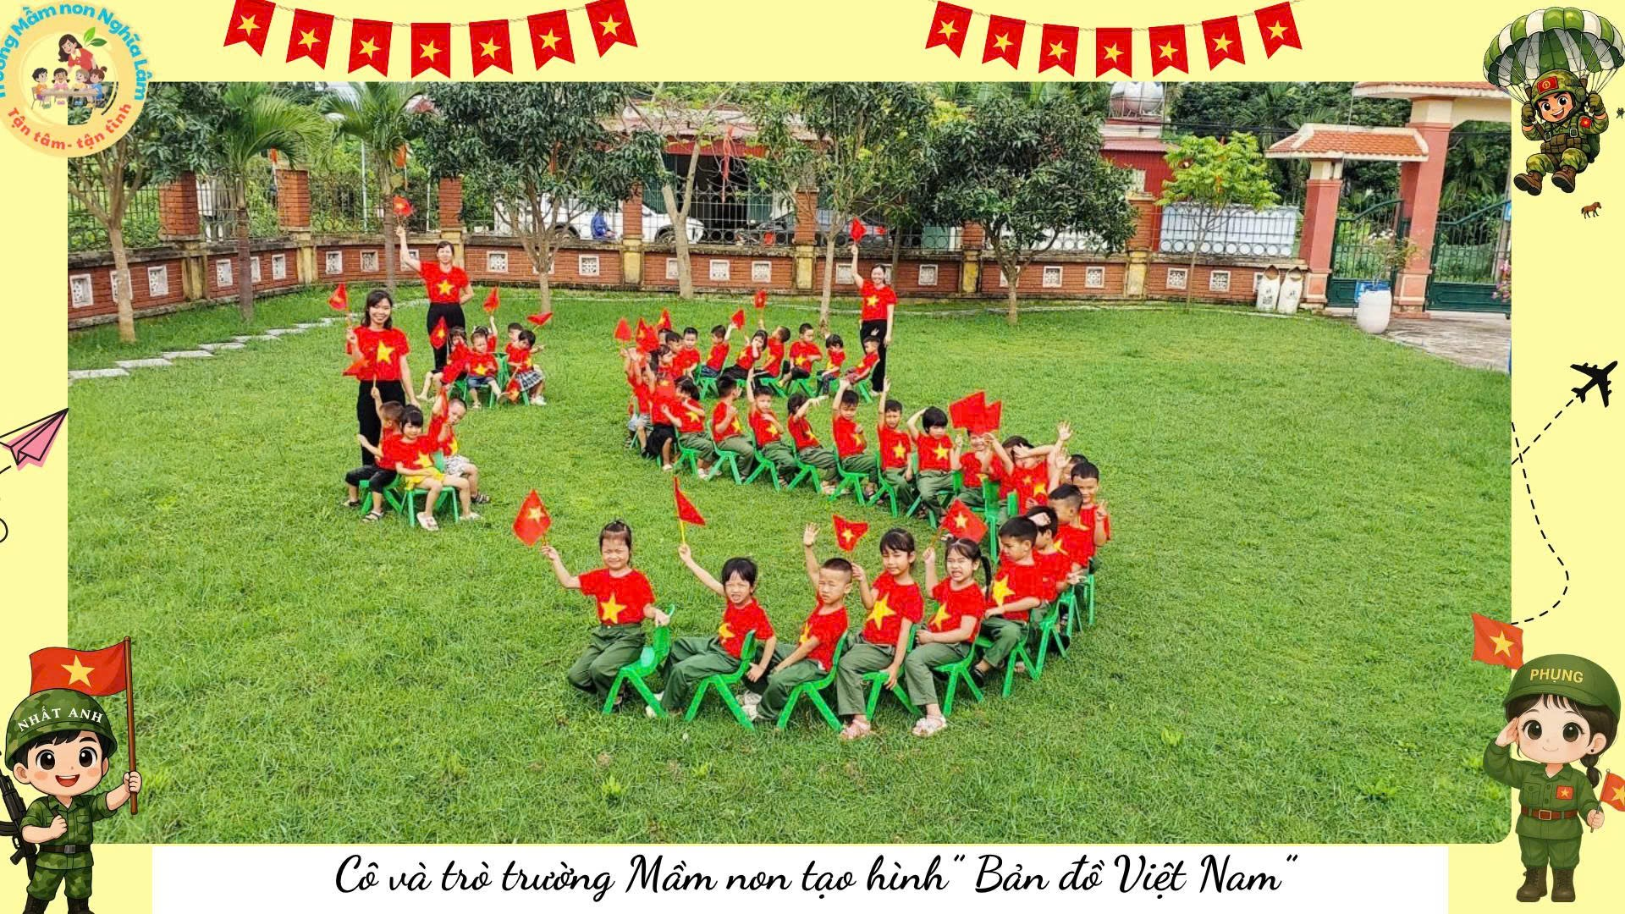
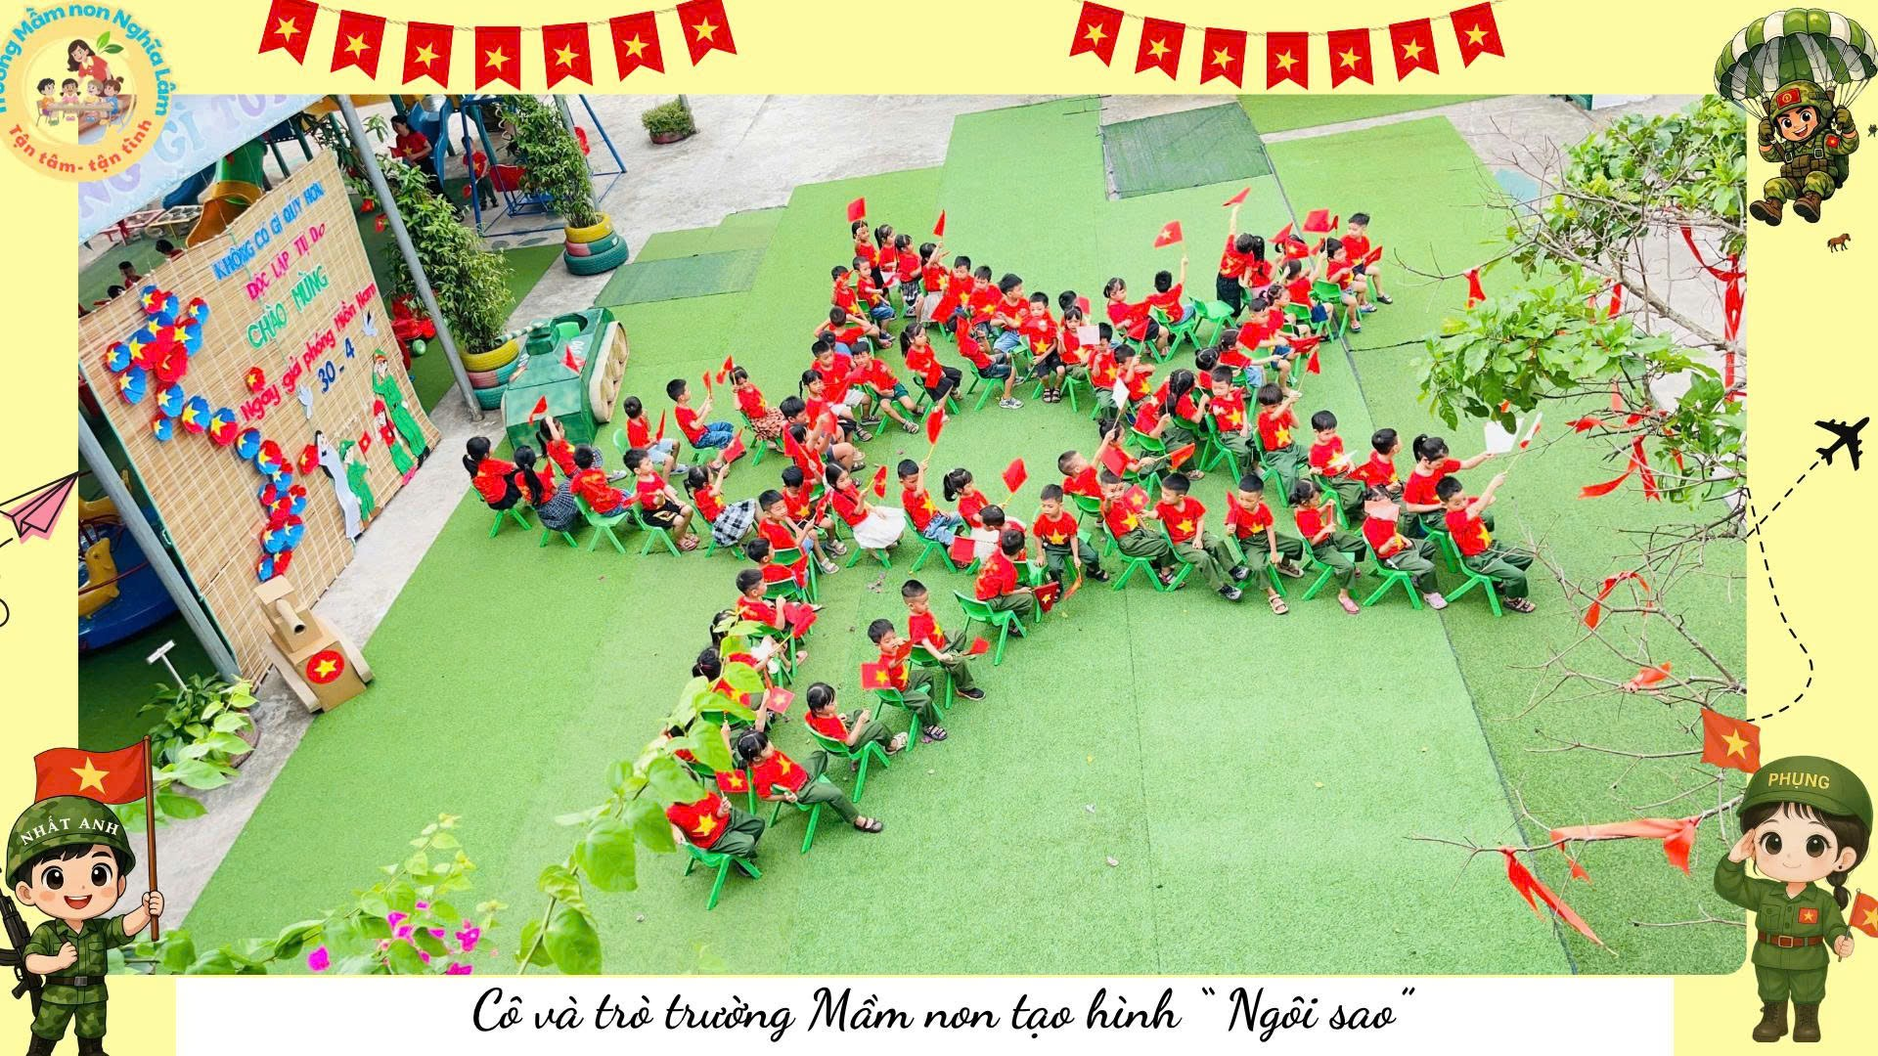
Chuỗi hoạt động chào mừng 51 năm Ngày Giải phóng miền Nam, thống nhất đất nước tại trường Mầm non Nghĩa Lâm không chỉ là một hoạt động trải nghiệm, mà còn là hành trình vun trồng những mầm xanh yêu nước, hun đúc tinh thần dân tộc ngay từ những năm tháng đầu đời cho trẻ. Từ những điều giản dị hôm nay các em sẽ lớn lên với ký ức đẹp về một quá khứ hào hùng để mai này biết trân quý hòa bình, giữ gìn giá trị độc lập và tiếp nối hành trình dựng xây đất nước bằng trái tim trong sáng và trí tuệ Việt Nam.

Ban truyền thông trường Mầm non Nghĩa Lâm

